Bài Thực Hành GIT
Lê Văn Triệu (b1606947)

Bài 0: Truy Cập Vào https://sourceforge.net Với tên đăng nhập là lvtrieu1.

Bai 1: Tạo dự án trên sourceforge.

- CV1: Tạo dự án trên SourceForge

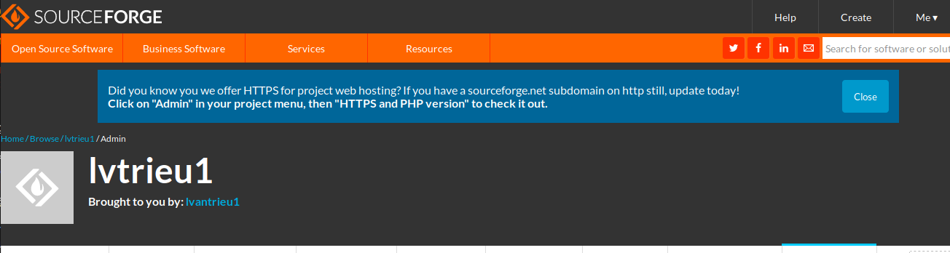
- CV2: Tạo phiên bản làm việc của dự án lvtrieu1

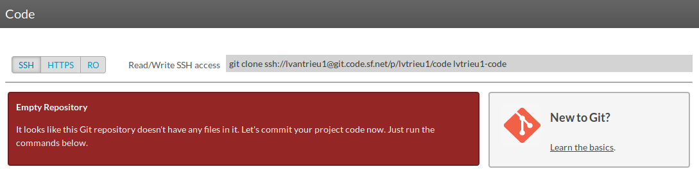
danh lenh ls
- CV3: Thêm tập tin vào dự án

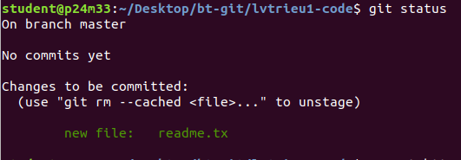

- CV4: Chia sẻ công việc của mình với bạn bên cạnh (đã chia sẽ cho bạn huuphat).
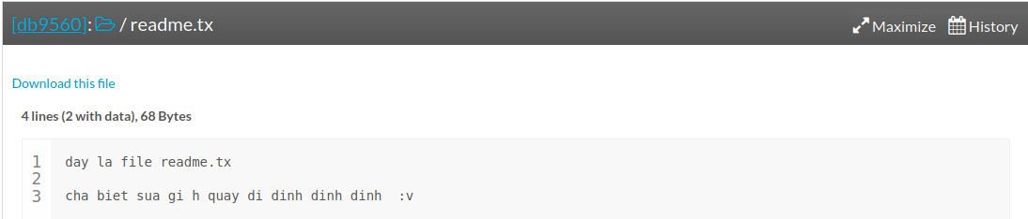

- CV5: Cập nhật phiên bản làm việc (đánh lệnh git pull).

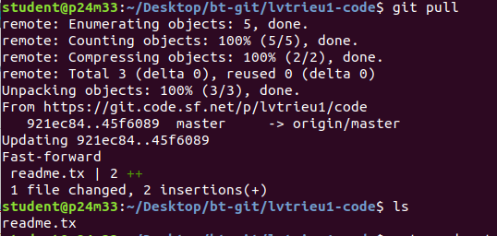

- CV6: Làm việc nhóm (đã thêm huuphat, huycntt97,ngminhtam)

- Các bạn đã thêm các file yêu cầu.

- CV7: Makefile (Tạo tập tin makefile).

Đánh lệnh git commit -m “” để them file makefie vào repository

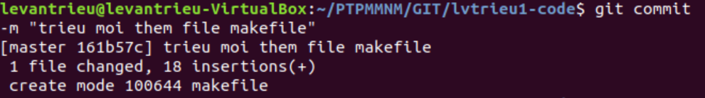

Đánh lệnh git push -u origin master

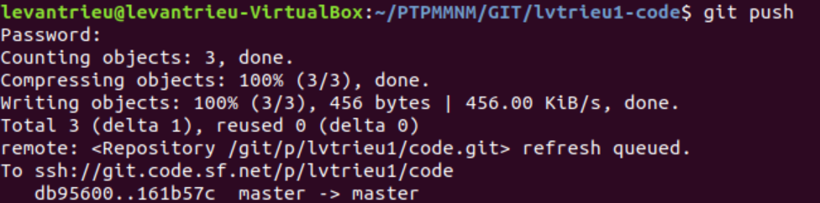

Các file sao khi yêu cầu bạn huuphat thực hiện lệnh make mylib và make hellworld đã xuất hiện trên repository.

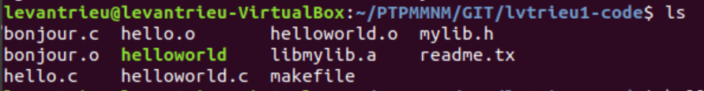

Kết quả sao khi dung lệnh ./ helloworld để thực thi chương trình

